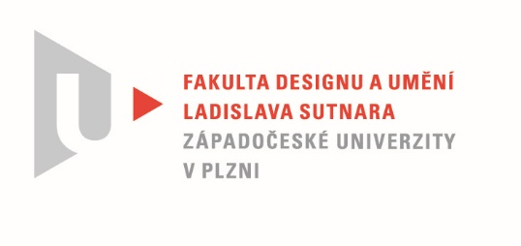

Protokol o hodnocení
kvalifikační práce

Název bakalářské práce: Praktický dekor

Práci předložil student: JANDOVÁ Martina

Studijní obor a specializace: Design, specializace Design nábytku a interiéru

Posudek oponenta práce
Práci hodnotil: Mgr. art. Štěpán Soutner

- Cíl práce
Deklarovaný cíl práce byl naplněn po formální i faktické stránce. Slíbený rozsah byl dodržený a kvalita výstupu odpovídá obvyklým požadavkům kladeným na posuzovaný typ kvalifikační práce.
- Stručný komentář hodnotitele
Funkční dekor v designu vnímám jako potvrzení skutečnosti, že forma může vtipně vycházet z účelu používání. Gramofon je stále považován za jeden z nejkvalitnějších způsobů poslechu. Médium gramofonových desek je pořád aktuální a v poslední době se znovu více prosazuje. Gramofonový stolek v současném pojetí je proto vhodná volba tématu a reflektuje aktuální trend. Lidé se deskami rádi probírají a právě obřad spojený s přípravou poslechu je pro mnohé naladěním na nadcházející zážitek z hudby. V tomto tématu se autorka vrací k odkazu solitérních a promyšlených kusů nábytku. Gramofon však není v našem případě do tělesa integrovaný. To umožňuje koncovému zákazníkovi možnost výběru zařízení podle svých preferencí a nabízí i připojení dalších přehrávačů či audiovizuálních zařízení. Pestrou variabilitu ve využití hodnotím jako jednu ze silných stránek. Autorka uvažuje o stolku jako o samostatném kusu nábytku. Orientací ovládání a výsuvů do boků dokonce uživatele „vychovává“ a nutí k určité střídmosti. Vedle tohoto kusu nábytku nemůže stát nic dalšího z důvodu kolize s výsuvy a přístupem k ovladačům. Ač to může být vnímáno jako nevýhoda, záměr autorky chápu a dokonce jej shledávám přínosným vzhledem k danému oboru. Vyzdvihuji také řemeslné zpracování funkčního prototypu, celkovou prezentaci a nadšení autorky. Na druhou stranu nemohu opominout obrovskou hmotnost a poněkud těžkopádný celkový dojem. Se stěhováním, manipulací a nakonec i používáním může být problém. Deskami ve spárách se nelze libovolně „prohrabovat“. Otázku mám také na stabilitu obalu poslouchané desky ve frézované drážce. Tyto skutečností staví produkt v mých očích spíše do luxusního pole, kde je mnohdy kladen větší důraz na vizualitu než praktičnost. Náklady na výrobu budou velmi vysoké, naproti čemuž stojí podle mého názoru nevhodná volba materiálu MDF. Surová povrchová úprava potažmo celkový dojem neodpovídá pořizovacím nákladům. Přes všechnu kritiku je mi ale výsledek po stránce estetiky i technického řešení velmi sympatický. Autorka sama uvádí, že by nejedno řešení s odstupem přehodnotila. Můžeme proto bakalářskou práci chápat jako velmi kvalitní vývojový stupeň v práci na procesu uvedení třeba do zakázkové výroby.
- Vyjádření o plagiátorství
Z mého pohledu se jistě nejedná o plagiát.
4. Navrhovaná známka a případný komentář
Velmi dobře

Datum: Podpis:

*) Nehodící se škrtněte
Tisk oboustranný

